РАБОЧАЯ ПРОГРАММА
по учебному предмету « Геометрия»
10-11 класс

Нормативная основа программы:
1. Федеральный закон № 273 «Об образовании в РФ»;
2.Приказ Минобразования России от 05.03.2004 N 1089 (ред. от 31.01.2012) "Об утверждении федерального компонента государственных образовательных стандартов начального общего, основного общего и среднего (полного) общего образования"
3. Авторская программа по «Геометрии» и УМК Л. С. Атанасяна, В. Ф. Бутузова, С. Б. Кадомцева и др., базисного учебного плана./Сост.Т.А. Бурмистрова – М.:Просвещение, 2009 г. с учётом учебного плана АО Школа № 21;
4. Образовательная программа АО Школа № 21.

Планируемые результаты изучения учебного предмета
Прямые и плоскости в пространстве. Основные понятия стереометрии (точка, прямая, плоскость, пространство).
Пересекающиеся, параллельные и скрещивающиеся прямые. Угол между прямыми в пространстве. Перпендикулярность прямых. Параллельность и перпендикулярность прямой и плоскости, признаки и свойства. Теорема о трех перпендикулярах. Перпендикуляр и наклонная. Угол между прямой и плоскостью.
Параллельность плоскостей, перпендикулярность плоскостей, признаки и свойства. ДВУГРАННЫЙ УГОЛ, ЛИНЕЙНЫЙ УГОЛ ДВУГРАННОГО УГЛА.
Расстояния от точки до плоскости. Расстояние от прямой до плоскости. Расстояние между параллельными плоскостями. РАССТОЯНИЕ МЕЖДУ СКРЕЩИВАЮЩИМИСЯ ПРЯМЫМИ.
Параллельное проектирование. ПЛОЩАДЬ ОРТОГОНАЛЬНОЙ ПРОЕКЦИИ МНОГОУГОЛЬНИКА. Изображение пространственных фигур.
Многогранники. Вершины, ребра, грани многогранника. РАЗВЕРТКА. МНОГОГРАННЫЕ УГЛЫ. ВЫПУКЛЫЕ МНОГОГРАННИКИ. ТЕОРЕМА ЭЙЛЕРА.
Призма, ее основания, боковые ребра, высота, боковая поверхность. Прямая И НАКЛОННАЯ призма. Правильная призма. Параллелепипед. Куб.
Пирамида, ее основание, боковые ребра, высота, боковая поверхность. Треугольная пирамида. Правильная пирамида. УСЕЧЕННАЯ ПИРАМИДА.
Симметрии в кубе, в параллелепипеде, В ПРИЗМЕ И ПИРАМИДЕ. ПОНЯТИЕ О СИММЕТРИИ В ПРОСТРАНСТВЕ (ЦЕНТРАЛЬНАЯ, ОСЕВАЯ, ЗЕРКАЛЬНАЯ). ПРИМЕРЫ СИММЕТРИЙ В ОКРУЖАЮЩЕМ МИРЕ.
Сечения куба, призмы, пирамиды.
Представление о правильных многогранниках (тетраэдр, куб, октаэдр, додекаэдр и икосаэдр).
Тела и поверхности вращения. Цилиндр и конус. УСЕЧЕННЫЙ КОНУС. Основание, высота, боковая поверхность, образующая, развертка. ОСЕВЫЕ СЕЧЕНИЯ И СЕЧЕНИЯ ПАРАЛЛЕЛЬНЫЕ ОСНОВАНИЮ.
Шар и сфера, их сечения, КАСАТЕЛЬНАЯ ПЛОСКОСТЬ К СФЕРЕ.
Объемы тел и площади их поверхностей. ПОНЯТИЕ ОБ ОБЪЕМЕ ТЕЛА. ОТНОШЕНИЕ ОБЪЕМОВ ПОДОБНЫХ ТЕЛ.
Формулы объема куба, прямоугольного параллелепипеда, призмы, цилиндра. Формулы объема пирамиды и конуса. Формулы площади поверхностей цилиндра и конуса. Формулы объема шара и площади сферы.
Координаты и векторы. Декартовы координаты в пространстве. Формула расстояния между двумя точками. Уравнения сферы И ПЛОСКОСТИ. ФОРМУЛА РАССТОЯНИЯ ОТ ТОЧКИ ДО ПЛОСКОСТИ.
Векторы. Модуль вектора. Равенство векторов. Сложение векторов и умножение вектора на число. Угол между векторами. Координаты вектора. Скалярное произведение векторов. Коллинеарные векторы. Разложение вектора по двум неколлинеарным векторам. Компланарные векторы. Разложение по трем некомпланарным векторам.

Содержание рабочей программы

10 класс
Введение. Аксиомы стереометрии и их следствия (5 ч)
Предмет стереометрии. Аксиомы стереометрии Некоторые следствия из аксиом Решение задач на применение аксиом стереометрии и их следствий Решение задач на применение аксиом стереометрии и их следствий Решение задач на применение аксиом стереометрии и их следствий. Самостоятельная работа
Параллельность прямых и плоскостей (18 ч)
Параллельные прямые в пространстве. Параллельность прямой и плоскости Решение задач по теме: «Параллельность прямой и плоскости» Скрещивающиеся прямые Углы сонаправленными сторонами. Угол между прямыми Решение задач по теме: «Взаимное расположение прямых пространстве. Угол между двумя прямыми». Решение задач по теме: «Параллельность прямых и плоскостей» Параллельные плоскости Свойства параллельных плоскостей Тетраэдр Параллелепипед. Задачи на построение сечений. Решение задач на применение свойств параллелепипеда
Перпендикулярность прямых и плоскостей (20 ч)
Перпендикулярные прямые в пространстве Параллельные прямые, перпендикулярные к плоскости Признак перпендикулярности прямой и плоскости Теорема о прямой, перпендикулярной плоскости Решение задач по теме: «Перпендикулярность прямой и плоскости» Расстояние от точки до плоскости. Теорема о трех перпендикулярах Угол между прямой и плоскостью Решение задач по темам: «Теорема о трех перпендикулярах», «Угол между прямой и плоскостью» Двугранный угол Признак перпендикулярности двух плоскостей Прямоугольный параллелепипед Решение задач на применение свойств прямоугольного параллелепипеда Перпендикулярность прямых и плоскостей . Решение задач на тему: «Перпендикулярность прямых и плоскостей»
Многогранники (12 ч)
Понятие многогранника Призма. Площадь поверхности призмы Решение задач на нахождение площади поверхности призмы Пирамида Правильная пирамида Решение задач по теме: «Пирамида» Усеченная пирамида. Площадь поверхности усеченной пирамиды Симметрия в пространстве. Понятие правильного многогранника Решение задач
Векторы в пространстве (6 ч)
Понятие вектора. Равенство векторов. Сложение и вычисление векторов. Сумма нескольких векторов. Умножение векторов на число Компланарные векторы. Правило параллелепипеда Разложение вектора по трем некомпланарным векторам. Решение задач
Итоговое повторение курса геометрии (7 ч)
Итоговое повторение. Аксиомы стереометрии и их следствия Итоговое повторение. Параллельность прямых и плоскостей Итоговое повторение. Теорема о трех перпендикулярах Итоговое повторение. Векторы в пространстве

11класс
Координаты точки и вектора (16 ч)
Координаты точки и координаты вектора Простейшие задачи в координатах Решение задач Скалярное произведение векторов Свойства скалярного произведения векторов Решение задач Движения Решение задач Обобщающий урок
Цилиндр, конус, шар (16 ч)
Цилиндр Решение задач Конус. Усеченный конус Решение задач Сфера и шар Решение задач Обобщающий урок
Объемы тел (17 ч).
Понятие объема. Объем прямоугольного параллелепипеда Объем прямой призмы и цилиндра. Решение задач Объем наклонной призмы, пирамиды, конуса. Решение задач Объем шара и площадь сферы Решение задач Обобщающий урок
Итоговое повторение (19 ч)
Параллельность и перпендикулярность плоскостей Многогранники Тела и поверхности вращения Объемы тел и площади их поверхностей Координаты и векторы Решение задач Итоговая контрольная работа Заключительный урок Решение задач ЕГЭ

Тематический план

10 класс

№ | Название раздела и темы | Количество часов
1 | Введение. Аксиомы стереометрии и их следствия | 5
2 | Параллельность прямых и плоскостей | 18
3 | Перпендикулярность прямых и плоскостей | 20
4 | Многогранники | 12
5 | Векторы в пространстве | 6
6 | Итоговое повторение курса геометрии | 7
 | Итого: | 68

11 класс

№ | Название раздела и темы | Количество часов
1 | Координаты точки и вектора | 16
2 | Цилиндр, конус, шар | 16
3 | Объемы тел | 17
4 | Итоговое повторение | 19
 | Итого: | 68

Приложение № 1
Календарно - тематическое планирование

10 класс

№  п/п | Наименование раздела и тем | Кол-во  час | Вид занятия | Содержание курса | Календарные сроки | Контроль
Введение. Аксиомы стереометрии и их следствия (5 ч)
1 | Предмет стереометрии. Аксиомы стереометрии | 1 | Лекция | Основные понятия стереометрии. Свойства плоскости
2 | Некоторые следствия из аксиом | 1 | Лекция | Следствия из аксиом
3 | Решение задач на применение аксиом стереометрии и их следствий | 1 | Практическое занятие | Основные понятия стереометрии. Следствия из аксиом. Построение сечений
4 | Решение задач на применение аксиом стереометрии и их следствий | 1 | Практическое занятие | Основные понятия стереометрии. Следствия из аксиом. Построение сечений
5 | Решение задач на применение аксиом стереометрии и их следствий. Самостоятельная работа | 1 | Практическое занятие | Основные понятия стереометрии. Следствия из аксиом. Построение сечений
Глава 1. Параллельность прямых и плоскостей (18 ч)
6 | Параллельные прямые в пространстве. Тест | 1 | Лекция | Взаимное расположение двух прямых в пространстве
7 | Параллельность прямой и плоскости | 1 | Лекция | Лемма о пересечении плоскости двумя параллельными прямыми
8 | Решение задач по теме: «Параллельность прямой и плоскости» | 1 | Практическое занятие | Все случаи расположения прямой и плоскости. Признак параллельности прямой и плоскости.
9 | Решение задач по теме: «Параллельность прямой и плоскости» | 1 | Комбинированный урок | Взаимное расположение прямых в пространстве. Признак параллельности прямой и плоскости
10 | Решение задач по теме: «Параллельность прямой и плоскости». Самостоятельная работа | 1 | Контроль знаний | Взаимное расположение прямых в пространстве. Признак параллельности прямой и плоскости |  | Самостоятельная работа
11 | Скрещивающиеся прямые | 1 | Комбинированный урок | Взаимное расположение прямых в пространстве. Признак скрещивающихся прямых. Углы сонаправленными сторонами
12 | Углы сонаправленными сторонами. Угол между прямыми | 1 |  | Взаимное расположение прямых в пространстве. Признак скрещивающихся прямых.
13 | Решение задач по теме: «Взаимное расположение прямых пространстве. Угол между двумя прямыми». Тест | 1 | Контроль знаний | Взаимное расположение прямых в пространстве. Признак скрещивающихся прямых
14 | Решение задач по теме: «Параллельность прямых и плоскостей» | 1 | Практическое занятие | Взаимное расположение прямых в пространстве. Признак скрещивающихся прямых. Углы с сонаправленными сторонами.
15 | Контрольная работа №1 по теме: «Аксиомы стереометрии. Взаимное расположение прямых, прямой и плоскости» | 1 | Контроль знаний |  |  | Контрольная работа
16 | Параллельные плоскости | 1 | Комбинированный урок | Понятие параллельности плоскостей
17 | Свойства параллельных плоскостей | 1 | Комбинированный урок | Существование и единственность плоскости, параллельной данной
18 | Тетраэдр | 1 | Лекция | Понятие тетраэдра и параллелепипеда, их элементы, свойства граней и диагоналей параллелепипеда
19 | Параллелепипед. | 1 | Лекция | Решение задач на построение сечения |  | Самостоятельная работа
20 | Задачи на построение сечений. Тест | 1 | Практическое занятие
21 | Задачи на построение сечений | 1 | Практическое занятие
22 | Решение задач на применение свойств параллелепипеда | 1 | Практическое занятие
23 | Контрольная работа №2 по теме: «Параллельность прямых и плоскостей» | 1 | Контроль знаний |  |  | Контрольная работа
Глава 2. Перпендикулярность прямых и плоскостей (20 ч)
24 | Перпендикулярные прямые в пространстве. | 1 | Лекция | Перпендикулярность двух прямых к третьей прямой.
25 | Параллельные прямые, перпендикулярные к плоскости |  |  | Прямая, перпендикулярная к плоскости
26 | Признак перпендикулярности прямой и плоскости | 1 | Лекция | Признак перпендикулярности прямой и плоскости
27 | Теорема о прямой, перпендикулярной плоскости | 1 | Лекция | Теорема о существовании и единственности прямой, перпендикулярной к плоскости
28 | Решение задач по теме: «Перпендикулярность прямой и плоскости» | 1 | Практическое занятие | Перпендикулярность двух прямых к третьей прямой. Прямая, перпендикулярная к плоскости. Признак перпендикулярности прямой и плоскости. Теорема о существовании и единственности прямой, перпендикулярной к плоскости
29 | Решение задач по теме: «Перпендикулярность прямой и плоскости» | 1 | Практическое занятие | Перпендикуляр, наклонная, основание наклонной. Связь между наклонной, плоскостью и перпендикуляром
30 | Решение задач по теме: «Перпендикулярность прямой и плоскости» | 1 | Комбинированный урок | Перпендикуляр, наклонная основание наклонной. Связь между наклонной, плоскостью и перпендикуляром |  | Самостоятельная работа
31 | Расстояние от точки до плоскости. Теорема о трех перпендикулярах | 1 | Лекция | Прямоугольная проекция фигуры. Теорема о 3-х перпендикулярах
32 | Угол между прямой и плоскостью | 1 | Лекция | Угол между прямой и плоскостью
33 | Решение задач по темам: «Теорема о трех перпендикулярах», «Угол между прямой и плоскостью» | 1 | Практическое занятие | Перпендикуляр, наклонная, основание наклонной. Связь, между наклонной, плоскостью и перпендикуляром. Теорема о 3-х перпендикулярах. Угол между прямой и плоскостью |  | Самостоятельная работа
34 | Решение задач по темам: «Теорема о трех перпендикулярах», «Угол между прямой и плоскостью» | 1 | Практическое занятие | Перпендикуляр, наклонная, основание наклонной. Связь, между наклонной, плоскостью и перпендикуляром. Теорема о 3-х перпендикулярах. Угол между прямой и плоскостью
35 | Решение задач по теме: «Теорема о трех перпендикулярах». Тест | 1 | Практическое занятие | Перпендикуляр, наклонная, основание наклонной. Связь, между наклонной, плоскостью и перпендикуляром. Теорема о 3-х перпендикулярах. Угол между прямой и плоскостью. Сформировать конструктивный навык нахождения угла между прямой и плоскостью; расстояния от точки до прямой.
36 | Решение задач по темам: «Угол между прямой и плоскостью». Тест | 1 | Практическое занятие | Определение двугранного угла, свойства двугранного угла |  | Самостоятельная работа
37 | Двугранный угол | 1 | Лекция | Определение двугранного угла, свойства двугранного угла. Понятие прямоугольного параллелепипеда. Свойства диагоналей прямоугольного параллелепипеда.
38 | Признак перпендикулярности двух плоскостей | 1 | Лекция |  |  | Тест №3
39 | Прямоугольный параллелепипед |  | Лекция | Понятие прямоугольного параллелепипеда. Свойства диагоналей прямоугольного параллелепипеда
40 | Решение задач на применение свойств прямоугольного параллелепипеда |  | Комбинированный урок | Определение куба,  параллелепипеда, уметь находить диагональ куба, угол между диагональю куба и плоскостью одной из его граней; находить измерения прямоугольного параллелепипеда, куба
41 | Перпендикулярность прямых и плоскостей . Тест |  | Комбинированный урок |  |  | Тест №2
42 | Решение задач на тему: «Перпендикулярность прямых и плоскостей» |  | Комбинированный урок
43 | Контрольная работа №3 по теме: «Перпендикулярность прямых и плоскостей» |  | Контроль знаний |  |  | Контрольная работа
Глава3. Многогранники (12 ч)
44 | Понятие многогранника | 1 | Лекция | Выпуклые многогранники и их элементы (вершины, ребра, грани)
45 | Призма. Площадь поверхности призмы | 1 | Лекция | Призма, виды призм. Площадь боковой поверхности призмы
46-47 | Решение задач на нахождение площади поверхности призмы | 1 | Комбинированный урок | Призма, виды призм. Площадь боковой поверхности призмы. Изображение правильной поверхности призмы на чертежах, строить ее сечение; находить полную и боковую поверхности правильной n-угольной призмы
48 | Пирамида | 1 | Лекция | Пирамиды, виды пирамид. Площадь боковой поверхности правильной пирамиды
49 | Правильная пирамида | 1 | Лекция
50 | Решение задач по теме: «Пирамида» | 1 | Практическое занятие
51 | Решение задач по теме: «Пирамида». Самостоятельная работа | 1 | Практическое занятие |  |  | Самостоятельная работа
52 | Усеченная пирамида. Площадь поверхности усеченной пирамиды | 1 | Комбинированный урок
53 | Симметрия в пространстве. Понятие правильного многогранника | 1 | Лекция
54 | Контрольная работа №4 по теме: «Многогранники» | 1 | Контроль знаний
55 | Решение задач | 1 | Комбинированный урок
Глава 4. Векторы в пространстве (6 ч)
56 | Понятие вектора. Равенство векторов. | 1 | Лекция | Векторы в пространстве. Равенство векторов.
57 | Сложение и вычисление векторов. Сумма нескольких векторов. Тест | 1 | Лекция | Правила сложения и вычитания векторов
58 | Умножение векторов на число | 1 | Лекция | Компланарные векторы. Правило сложения для трех некомпланарных векторов. Теорема о разложении любого вектора по трем некомпланарным векторам.
59 | Компланарные векторы. Правило параллелепипеда | 1 | Лекция | Правило параллелепипеда для сложения трех некомпланарных векторов
60 | Разложение вектора по трем некомпланарным векторам. Тест | 1 | Лекция | Теорема разложение вектора по трем некомпланарным векторам
61 | Решение задач |  | Комбинированный урок
Итоговое повторение курса геометрии (7 ч)
62 | Итоговое повторение. Аксиомы стереометрии и их следствия | 1 | Комбинированный урок | Зная основополагающие аксиомы стереометрии, признаки взаимного расположение прямых и плоскостей в пространстве, основные пространственные формы, уметь решать планиметрические и простейшие стереометрические задачи на нахождение геометрических величин (длин, площадей) и проводить доказательные рассуждения в ходе решения задач; систематизировать, анализировать и классифицировать изученный материал
63 | Итоговое повторение. Параллельность прямых и плоскостей | 1 | Комбинированный урок
64 | Итоговое повторение. Теорема о трех перпендикулярах | 1 | Комбинированный урок
65 | Итоговое повторение. Векторы в пространстве | 1 | Комбинированный урок
66 | Итоговое повторение. Векторы в пространстве | 1 | Комбинированный урок
67 | Итоговый тест | 1 | Контроль знаний
68 | Итоговый тест | 1 | Контроль знаний

11 класс

№ п/п | Наименование разделов и тем | Кол-  во  час | Вид занятия | Содержание курса | Календарные сроки | Контроль
Координаты точки и вектора (16 ч)
1 | Координаты точки и координаты вектора. | 1 | Урок-лекция | Угол между векторами.  Координаты вектора.  Декартовы координаты в пространстве.  Формула расстояние между двумя точками.  Формула расстояния от точки до плоскости
2 | Координаты точки и координаты вектора. | 1 | Урок-закрепление изученного.
3 | Простейшие задачи в координатах | 1 | Урок-практикум
4 | Решение задач | 1 | Урок-решение задач
5 | Решение задач | 1 | Урок-решение задач |  |  | Самостоятельная работа
6 | Скалярное произведение векторов | 1 | Урок-лекция
7 | Свойства скалярного произведения векторов | 1 | Комбинированный урок
8 | Свойства скалярного произведения векторов | 1 | Урок-закрепление изученного. |  |  | Самостоятельная работа
9 | Решение задач | 1 | Урок-решение задач
10 | Движения | 1 | Урок-лекция
11 | Движения | 1 | Урок-практикум
12-13 | Решение задач | 2 | Уроки решения задач |  |  | Тест № 7
14-15 | Обобщающий урок | 2 | Урок-обобщение
16 | Контрольная работа №1 | 1 | Урок - контрольная работа |  |  | Контрольная работа
Цилиндр, конус, шар (16 ч)

17 | Цилиндр | 1 | Урок-ознакомление с новым материалом | Цилиндр и конус.  Основание, высота, боковая поверхность, образующая, развертка.  Шар и сфера, их сечения.
18 | Цилиндр | 1 | Урок-закрепление изученного.
19 | Решение задач | 1 | Урок- решение задач |  |  | Самостоятельная работа
20 | Конус. Усеченный конус | 1 | Урок-ознакомление с новым материалом
21 | Конус. Усеченный конус | 1 | Урок-закрепление изученного.
22-23 | Решение задач | 2 | Уроки решения задач |  |  | Тест № 4
24 | Сфера и шар | 1 | Урок-лекция
25 | Сфера и шар | 1 | Урок-закрепление изученного.
26 | Сфера и шар | 1 | Урок-практикум.
27-29 | Решение задач | 3 | Уроки решения задач
30 | Самостоятельная работа | 1 | Урок -самостоятельная работа |  |  | Самостоятельная работа
31 | Обобщающий урок | 1 | Урок - обобщение, систематизация и коррекция знаний.
32 | Контрольная работа №2. | 1 | Урок- контрольная работа. |  |  | Контрольная работа
Объемы тел (17 ч).

33 | Понятие объема. Объем прямоугольного параллелепипеда | 1 | Урок-лекция | Формулы объема куба, прямоугольного параллелепипеда.  Формулы объема призмы.  Формулы объема цилиндра.  Формулы объема пирамиды и конуса.  Формулы площади поверхностей цилиндра и конуса.  Формулы объема шара и площади сферы.
34 | Объем прямой призмы и цилиндра. | 1 | Комбинированный урок
35-36 | Решение задач | 2 | Уроки решения задач
37 | Самостоятельная работа | 1 | Урок -самостоятельная работа. |  |  | Самостоятельная работа
38 | Объем наклонной призмы, пирамиды, конуса. | 1 | Урок-лекция
39 | Объем наклонной призмы, пирамиды, конуса. | 1 | Урок-закрепление изученного
40 | Объем наклонной призмы, пирамиды, конуса. | 1 | Урок-практикум
41 | Решение задач | 1 | Урок - решение задач
42 | Самостоятельная работа | 1 | Урок -самостоятельная работа. |  |  | Самостоятельная работа
43 | Объем шара и площадь сферы | 1 | Комбинированный урок
44 | Объем шара и площадь сферы | 1 | Урок-закрепление изученного.
45-46 | Решение задач | 2 | Уроки решения задач |  |  | Тест № 5
47 | Самостоятельная работа | 1 | Урок -самостоятельная работа. |  |  | Самостоятельная работа
48 | Обобщающий урок | 1 | Урок - обобщение, систематизация и коррекция знаний.
49 | Контрольная работа №3. | 1 | Урок - контрольная работа. |  |  | Самостоятельная работа
Итоговое повторение (19 ч)
50-51 | Параллельность и перпендикулярность плоскостей | 2 | Уроки решения задач по теме | Параллельность плоскостей, перпендикулярность плоскостей ,признаки и свойства.  Многогранники.  Тела и поверхности вращения.  Объемы тел и площади их поверхностей.  Координаты и векторы.
52-53 | Многогранники | 2 | Уроки решения задач по теме |  |  | Тест № 6
54-55 | Тела и поверхности вращения | 2 | Уроки решения задач по теме
56-57 | Объемы тел и площади их поверхностей | 2 | Уроки решения задач по теме |  |  | Тест № 8
58-59 | Координаты и векторы | 2 | Уроки решения задач по теме
60-61 | Решение задач | 2 | Уроки решения задач
62 | Итоговая контрольная работа | 1 | Урок - контрольная работа. |  |  | Контрольная работа
63 | Заключительный урок | 1
64-68 | Решение задач ЕГЭ | 6 | Уроки решения задач |  |  | Итоговый тест

Приложение № 2
Фонд оценочных средств

10 класс

Тест по теме: «Параллельность прямых и плоскостей»

1.Сколько плоскостей проходит через три точки пространства?

а) одна б) две
в) ни одной г) бесконечное множество

2.Сколько прямых, параллельных данной, проходит через данную точку пространства?

а) одна б) две
в) ни одной г) бесконечное множество

3.Если одна из двух параллельных прямых пересекает плоскость, то как расположена другая прямая относительно этой плоскости?

а) параллельна плоскости б) перпендикулярна плоскости
в) пересекает плоскость г) лежит в плоскости

4.Сколько можно провести через данную точку плоскостей, параллельных данной прямой?
а) одну б) две
в) ни одной г) бесконечное множество

5.Верно ли утверждение, что если прямая параллельна плоскости, то она параллельна любой прямой, лежащей в этой плоскости?

а) да, всегда б) нет
в) верно при определенных условиях

6.Прямая а параллельна линии пересечения плоскостей α и β. Каково взаимное расположение а и α?

а) перпендикулярны б) параллельны
в) пересекаются г) прямая лежит в плоскости
7. Если две пересекающиеся прямые одной плоскости соответственно параллельны двум прямым другой плоскости, то как расположены эти плоскости?

а) перпендикулярны б) параллельны
в) пересекаются г) совпадают

8. Прямые m, n и l пересекаются в одной точке. Через каждые две из них проходит плоскость. Сколько всего различных плоскостей может быть проведено?

а) 3 или 4 б) 1 или 3
в) 1 или 2 г) 6

9. Каким может быть взаимное расположение двух прямых, из которых одна параллельна некоторой плоскости, а другая пересекает эту плоскость?

а)перпендикулярны б)параллельны
в)пересекаются г)скрещиваются

10. Каким может быть взаимное расположение двух прямых, одна из которых лежит в плоскости, а другая параллельна этой плоскости?

а) перпендикулярны б) параллельны
в) пересекаются г) скрещиваются
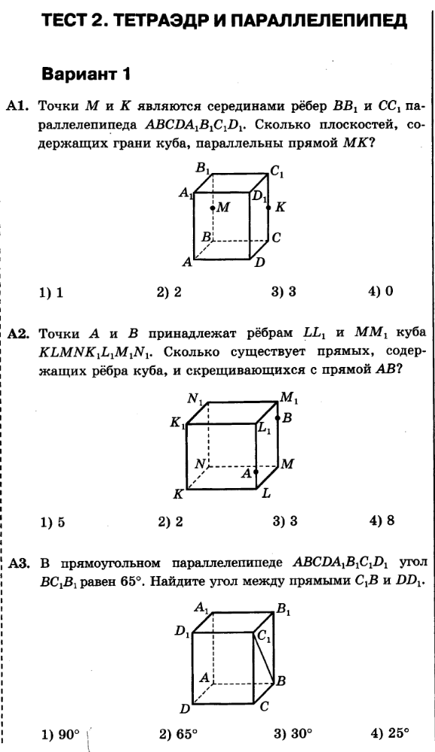
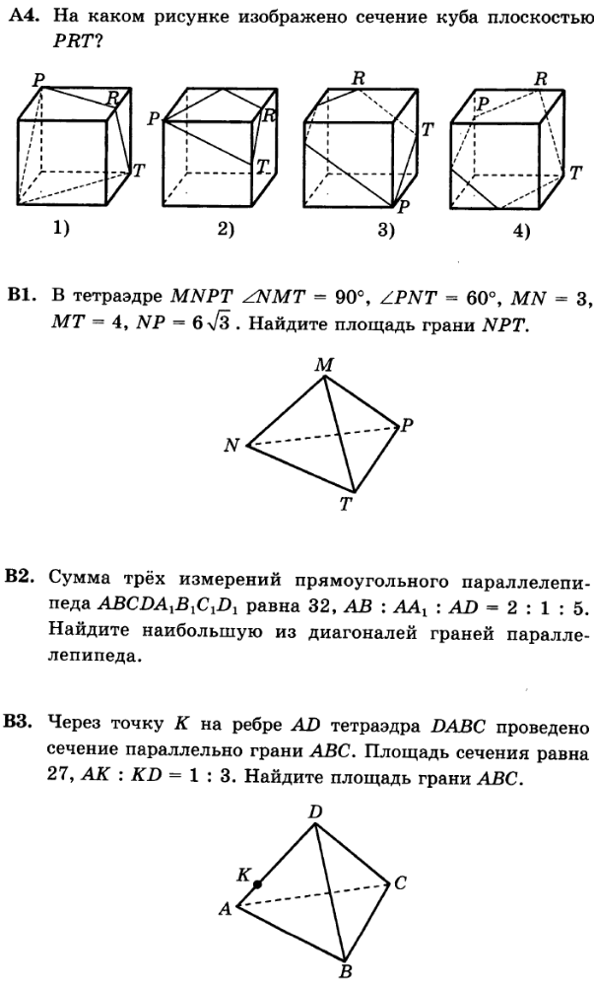

Тест по теме: «Угол между прямой и плоскостью»
Вариант 1.
1. Верно ли утверждение?
а) Длина перпендикуляра, опущенного из данной
точки на плоскость, называется расстоянием от
точки до плоскости;
б) Конец наклонной, лежащий вне данной
плоскости, называется основанием наклонной;
в) Если прямая параллельна плоскости, то все ее
точки находятся на одинаковом расстоянии;
г) Если к плоскости проведены две наклонные, то
их проекции на плоскость равны.
2. Продолжи предложение.
а) Угол между прямой ВС и плоскостью α равен
40°. Найдите угол между прямой ВС и прямой
BD, перпендикулярной к плоскости α. Угол
равен …
б) Отрезок BD – перпендикуляр к плоскости
равнобедренного треугольника АВС, М –
середина основания АС. Тогда 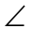СМD = …
3. Справедливо ли утверждение?
а) KA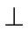BD, если ABCD -
квадрат, то KC(BCD).
б) ABMP,если ∆MNP –
равносторонний и AO(MNP).
4. Реши задачи:
1. В ∆AKC, AKCK, т.М не принадлежит
плоскости АКС и МКСК, то
а) АКМК; б) СКАМ.
2. В ∆ АВС, АВ = 10 см, А = 30°, BD(ABC).
BD = 12 см. Найти расстояние от D до AC.
3. ABCD – квадрат, BM(ABC). Найдите DM,если
АВ = 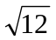см, а BM = 5 см.
Тест по теме: «Перпендикулярность прямых и плоскостей»
- Если одна из двух параллельных прямых перпендикулярна к третьей прямой, то как расположена вторая прямая по отношению к третьей?

а) параллельна б) перпендикулярна
в) скрещивается г) совпадают

- Если две прямые перпендикулярны к плоскости, то как они расположены по отношению друг к другу ?

а) параллельны б) перпендикулярны
в) скрещиваются г) пересекаются

- Если прямая перпендикулярна к двум пересекающимся прямым , лежащим в плоскости , то как расположена эта прямая по отношению к плоскости ?

а) параллельна плоскости б) перпендикулярна к плоскости
в) лежит в плоскости
- Прямая а параллельна плоскости α , а прямая b перпендикулярна к этой плоскости. Как расположены прямые а и b ?

а) параллельны б) перпендикулярны
в) скрещиваются г) совпадают

- Сколько прямых , перпендикулярных к данной плоскости проходит через данную точку пространства ?
а) одна б) две
в) ни одной г) бесконечное множество

- Если одна из двух плоскостей проходит через прямую, перпендикулярную к другой плоскости , то как расположены такие плоскости ?

а) параллельны б) перпендикулярны
в) скрещиваются г) совпадают

- Сколько двугранных углов имеет параллелепипед?
а) четыре б) восемь
в) десять г) двенадцать

- Диагональ квадрата перпендикулярна к некоторой плоскости . Как расположена другая диагональ квадрата по отношению к этой плоскости ?

а) параллельна плоскости б) перпендикулярна к плоскости
в) лежит в плоскости г) пересекает плоскость

9. Каждая из плоскостей α и β перпендикулярна к плоскости γ. Каково взаимное расположение плоскостей α и β?

а) параллельны б) перпендикулярны
в) совпадают г) скрещиваются

10. Что больше: перпендикуляр, проведенный из данной точки к плоскости или наклонная проведенная из той же точки к этой плоскости ?
а) перпендикуляр б) наклонная
в) они равны

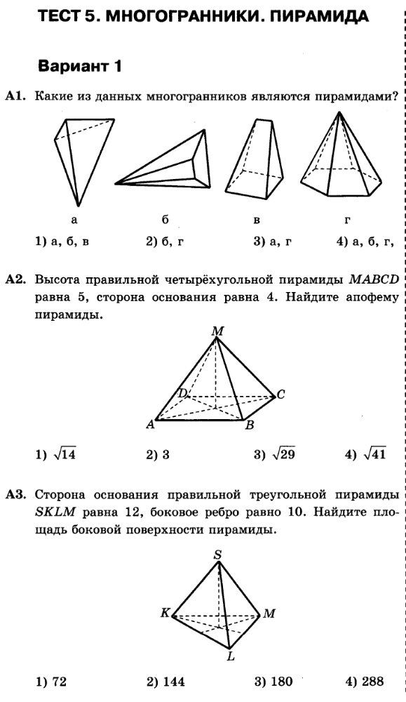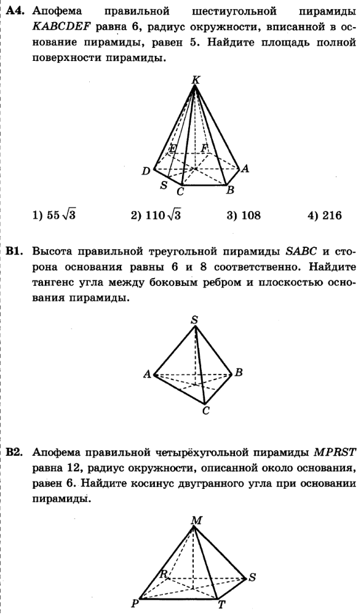

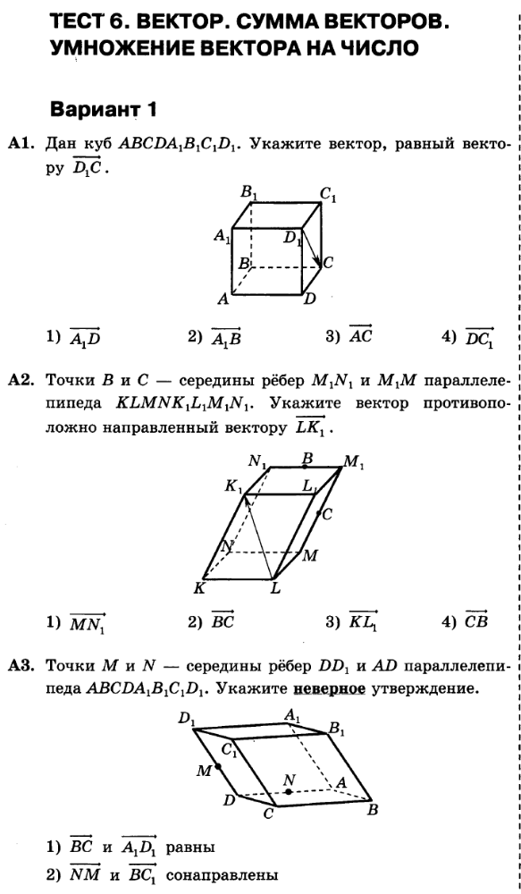
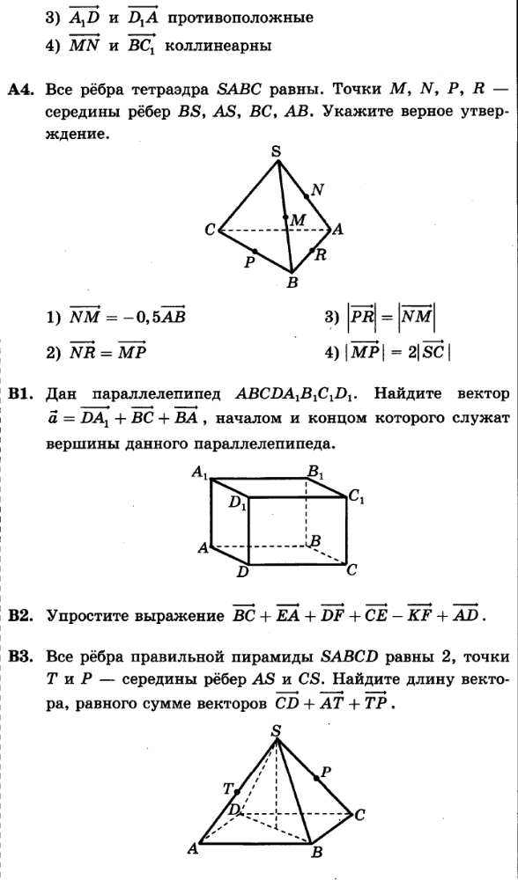
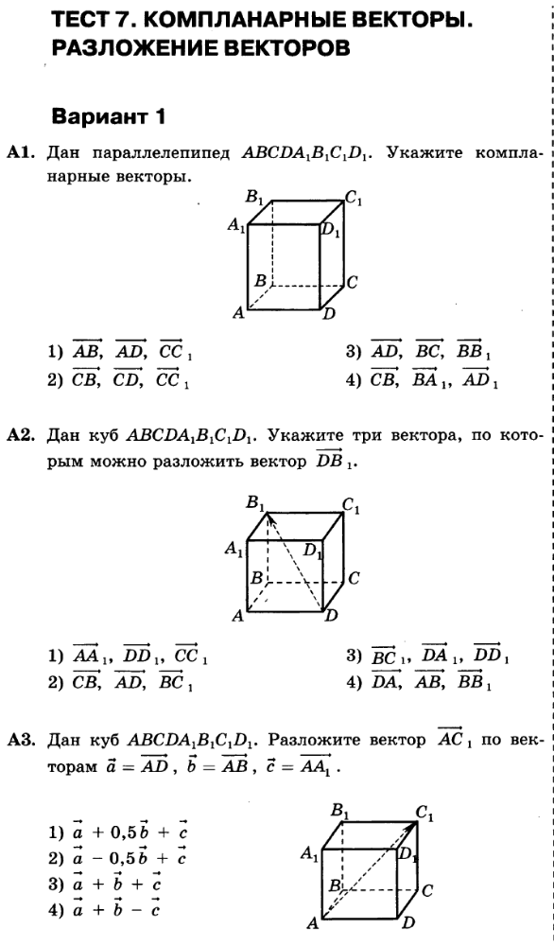

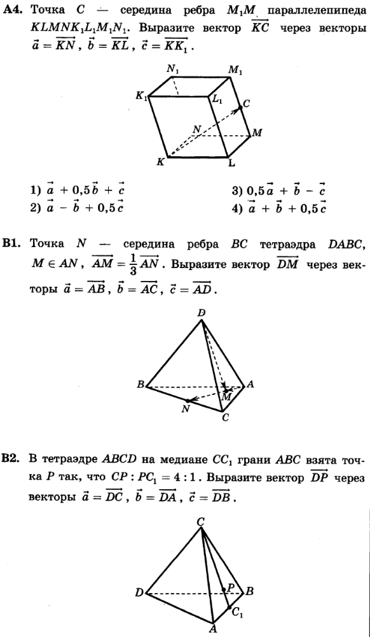
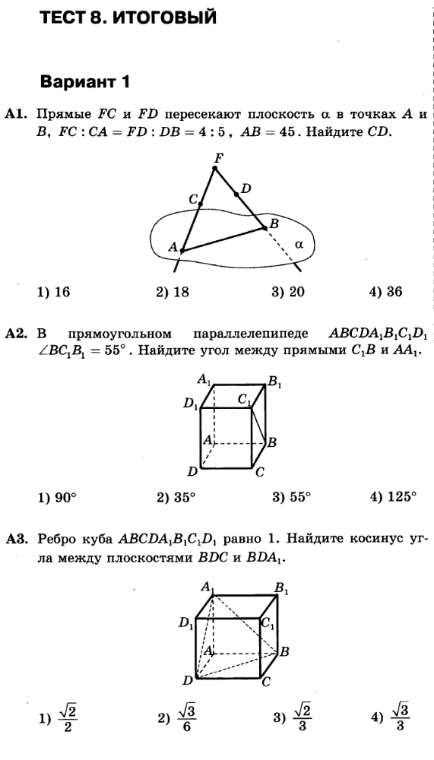
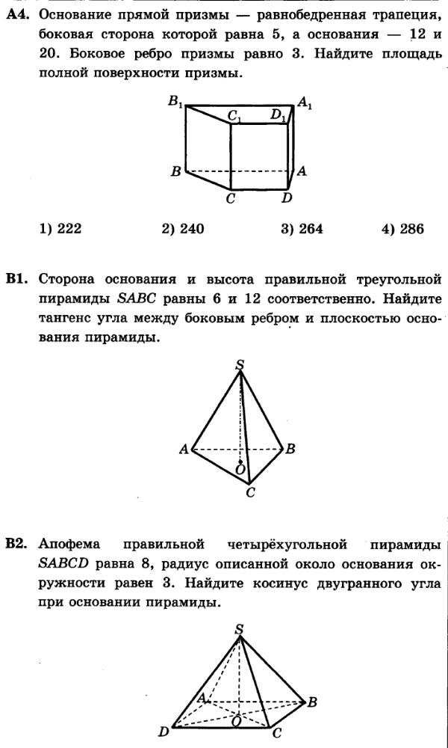
Контрольная работа № 1
Тема: Параллельность прямых и плоскостей
Вариант I

1. Основание AD трапеции ABCD лежит в плоскости α. Через точки В и С проведены параллельные прямые, пересекающие плоскость α в точках Е и F соответственно.
а) Каково взаимное положение прямых ЕF и АВ?
б) Чему равен угол между прямыми ЕF и АВ, если 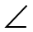АВС = 150°? Поясните.

2. Дан пространственный четырехугольник ABCD, в котором диагонали АС и BD равны. Середины сторон этого четырехугольника соединены последовательно отрезками.
а) Выполните рисунок к задаче.
б) Докажите, что полученный четырехугольник есть ромб.

Контрольная работа № 1
Тема: Параллельность прямых и плоскостей
Вариант II
1. Треугольники АВС и АDC лежат в разных плоскостях и имеют общую сторону АС. Точка Р – середина стороны AD, а K – середина стороны DC.
а) Каково взаимное положение прямых РK и АВ?
б) Чему равен угол между прямыми РK и АВ, если АВС = 40° и ВСА = 80°? Поясните.

2. Дан пространственный четырехугольник АВСD, М и N – середины сторон АВ и ВС соответственно; Е CD, K DA, DE : EC = 1 : 2, DK : KA = 1 : 2.
а) Выполните рисунок к задаче.
б) Докажите, что четырехугольник MNEK есть трапеция.
Контрольная работа № 2
Тема: Параллельность плоскостей. Тетраэдр и параллелепипед
Вариант I
1. Прямые a и b лежат в параллельных плоскостях α и β. Могут ли эти прямые быть:
а) параллельными;
б) скрещивающимися?
Сделайте рисунок для каждого возможного случая.

2. Через точку О, лежащую между параллельными плоскостями α и β, проведены прямые l и m. Прямая l пересекает плоскости α и β в точках А₁ и А₂ соответственно, прямая m – в точках В₁ и В₂. Найдите длину отрезка А₂В₂, если А₁В₁ = 12 см, В₁О : ОВ₂ = 3 : 4.

3. Изобразите параллелепипед ABCDA₁B₁C₁D₁ и постройте его сечение плоскостью, проходящей через точки M, N и K, являющиеся серединами ребер АВ, ВС и DD₁.

Контрольная работа № 2
Тема: Параллельность плоскостей. Тетраэдр и параллелепипед
Вариант II
1. Прямые a и b лежат в пересекающихся плоскостях α и β. Могут ли эти прямые быть:
а) параллельными;
б) скрещивающимися?
Сделайте рисунок для каждого возможного случая.
2. Через точку О, не лежащую между параллельными плоскостями α и β, проведены прямые l и m. Прямая l пересекает плоскости α и β в точках А₁ и А₂ соответственно, прямая m – в точках В₁ и В₂. Найдите длину отрезка А₁В₁, если А₂В₂ = 15 см, ОВ₁ : ОВ₂ = 3 : 5.
3. Изобразите тетраэдр DABC и постройте его сечение плоскостью, проходящей через точки M и N, являющиеся серединами ребер DC и BC, и точку K, такую, что K DA, АK : KD = 1 : 3.
Контрольная работа № 3
Тема: Перпендикулярность прямых и плоскостей
Вариант I
1. Диагональ куба равна 6 см. Найдите:
а) ребро куба;
б) косинус угла между диагональю куба и плоскостью одной из его граней.
2. Сторона АВ ромба ABCD равна a, один из углов равен 60°. Через сторону АВ проведена плоскость α на расстоянии 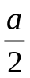 от точки D.
а) Найдите расстояние от точки С до плоскости α.
б) Покажите на рисунке линейный угол двугранного угла DABM,
М α.
в) Найдите синус угла между плоскостью ромба и плоскостью α.

Контрольная работа № 3
Тема: Перпендикулярность прямых и плоскостей
Вариант II
1. Основанием прямоугольного параллелепипеда служит квадрат; диагональ параллелепипеда равна 2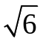 см, а его измерения относятся как 1 : 1 : 2. Найдите:
а) измерения параллелепипеда;
б) синус угла между диагональю параллелепипеда и плоскостью его основания.
2. Сторона квадрата ABCD равна а. Через сторону AD проведена плоскость α на расстоянии от точки В.
а) Найдите расстояние от точки С до плоскости α.
б) Покажите на рисунке линейный угол двугранного угла BADM,
М α.
в) Найдите синус угла между плоскостью квадрата и плоскостью α.
Контрольная работа № 4
Тема: Многогранники
Вариант I

1. Основанием пирамиды DABC является правильный треугольник АВС, сторона которого равна а. Ребро DA перпендикулярно к плоскости АВС, а плоскость DBC составляет с плоскостью АВС угол в 30°. Найдите площадь боковой поверхности пирамиды.
2. Основанием прямого параллелепипеда ABCDA₁B₁C₁D₁ является ромб ABCD, сторона которого равна а и угол равен 60°. Плоскость AD₁C₁ составляет с плоскостью основания угол в 60°. Найдите:
а) высоту ромба;
б) высоту параллелепипеда;
в) площадь боковой поверхности параллелепипеда;
г) площадь поверхности параллелепипеда.

Контрольная работа № 4
Тема: Многогранники
Вариант II
1. Основанием пирамиды MABCD является квадрат ABCD, ребро MD перпендикулярно к плоскости основания, AD = DM = a. Найдите площадь поверхности пирамиды.

2. Основанием прямого параллелепипеда ABCDA₁B₁C₁D₁ является параллелограмм ABCD, стороны которого равны а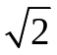 и 2а, острый угол равен 45°. Высота параллелепипеда равна меньшей высоте параллелограмма. Найдите:
а) меньшую высоту параллелограмма;
б) угол между плоскостью АВС₁ и плоскостью основания;
в) площадь боковой поверхности параллелепипеда;
г) площадь поверхности параллелепипеда.

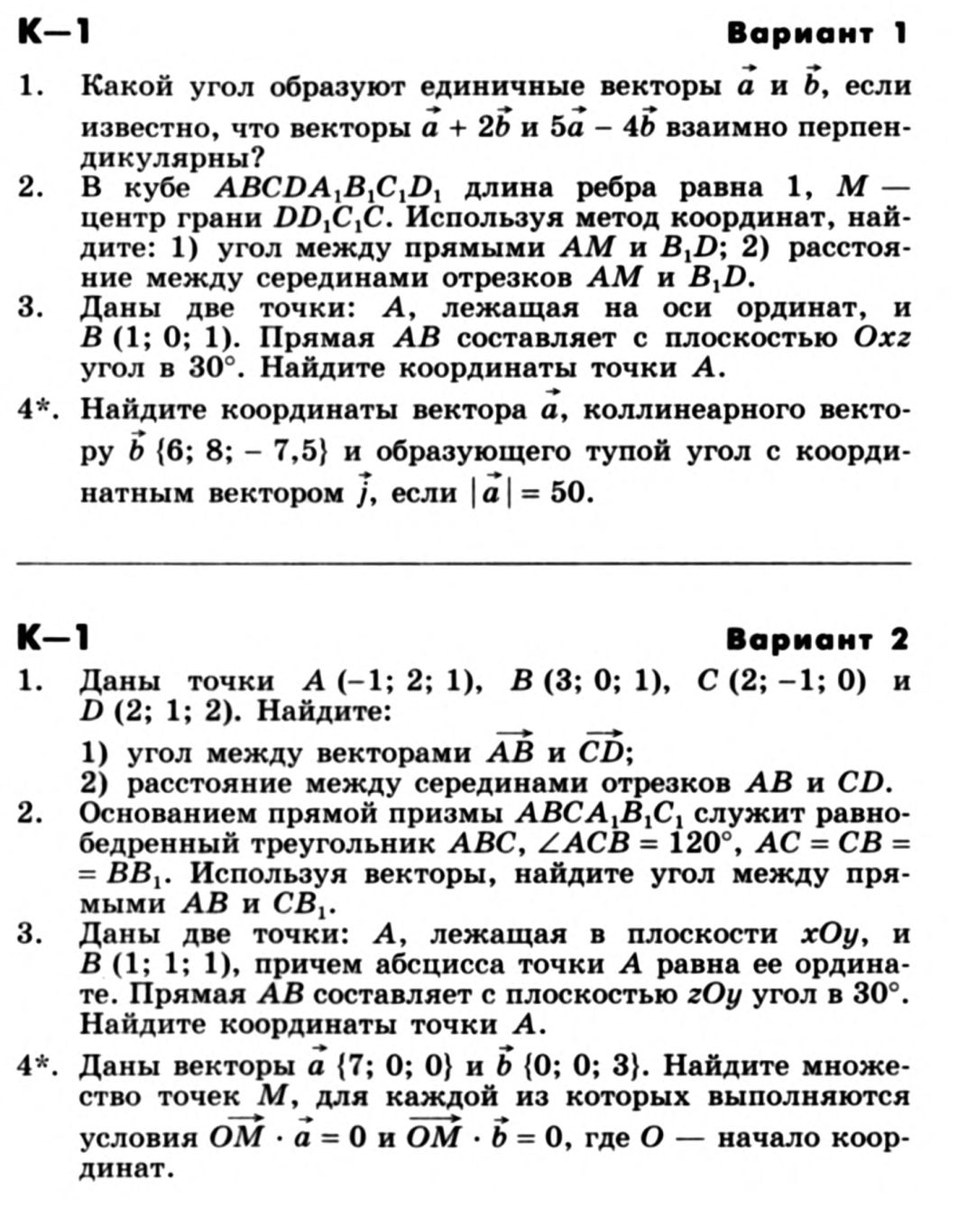

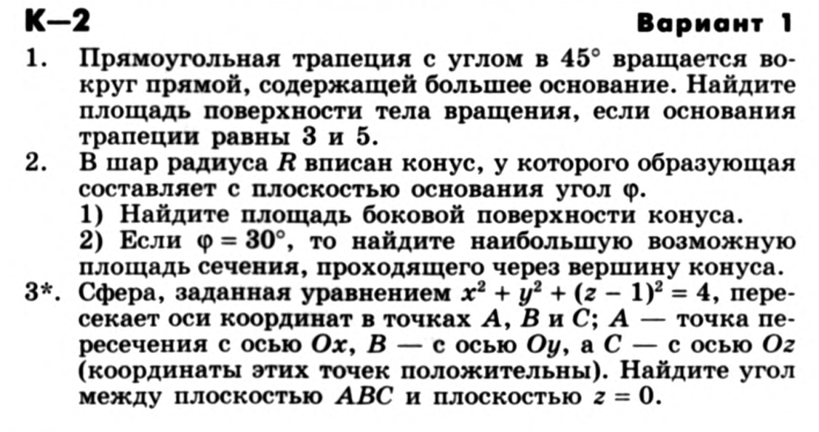
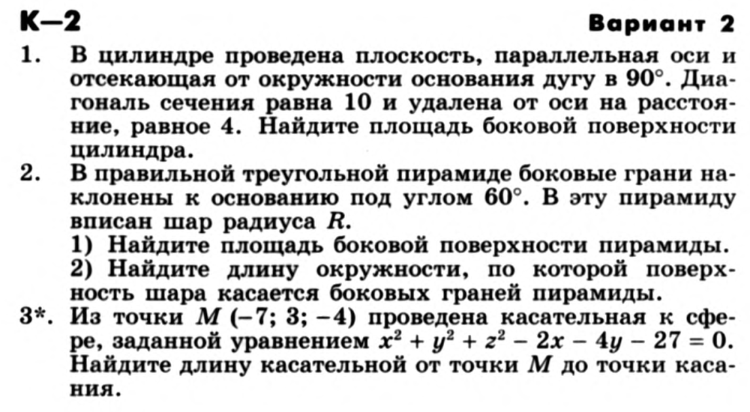
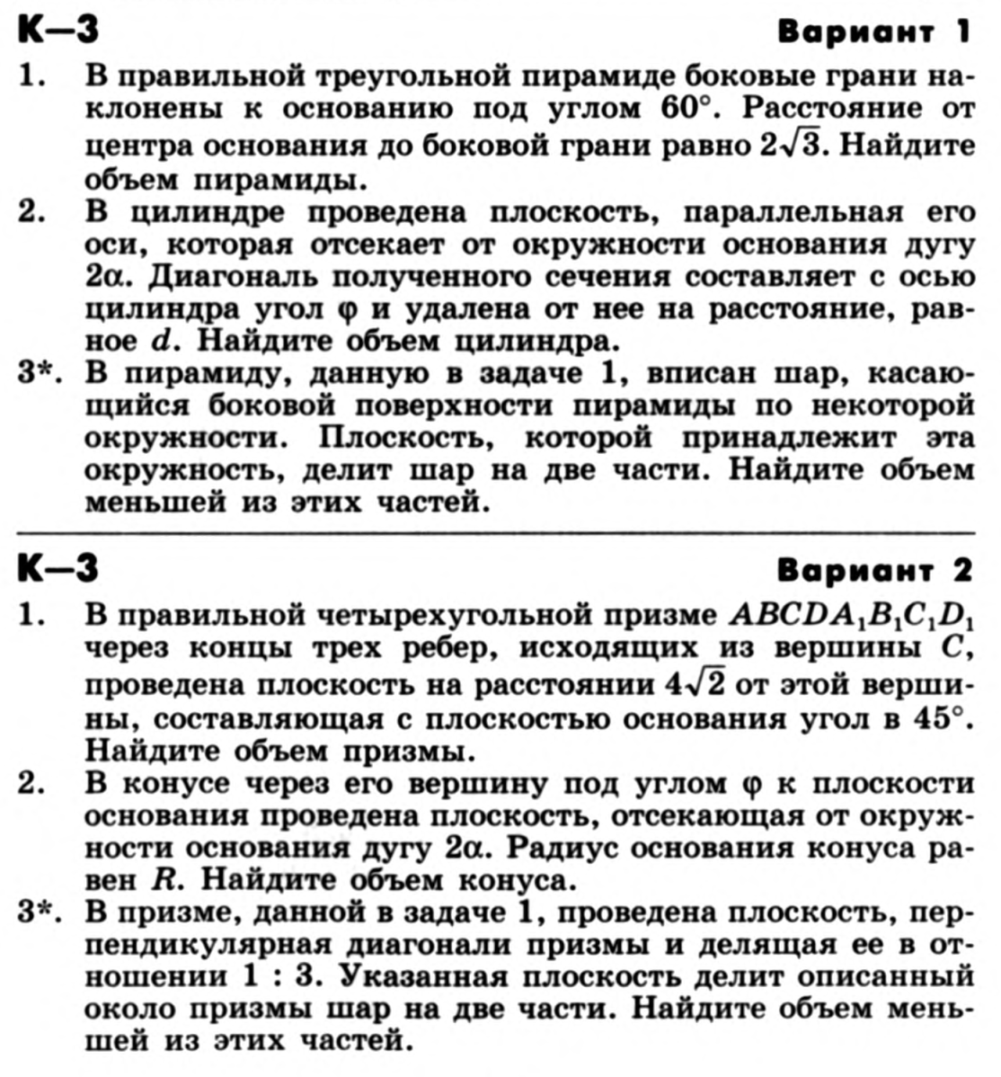
Дата проведения
План 24.12
Фактически

Дата проведения
План 06.03
Фактически
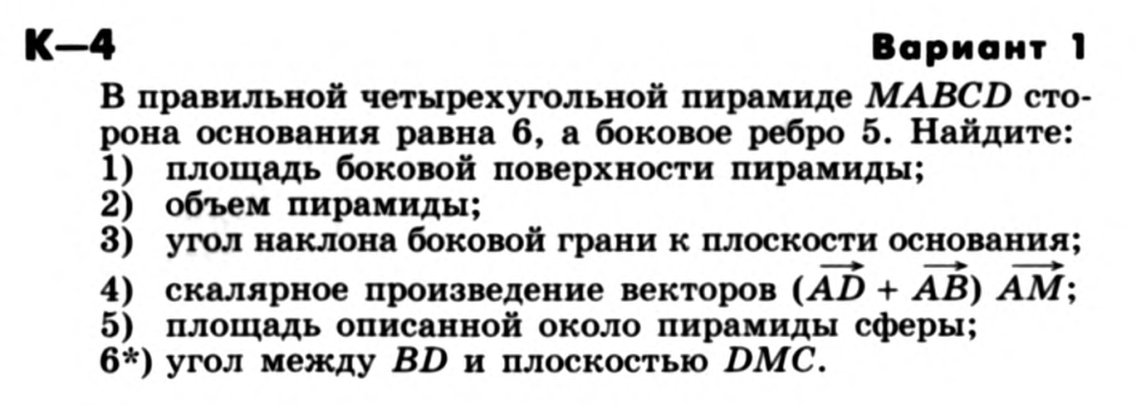
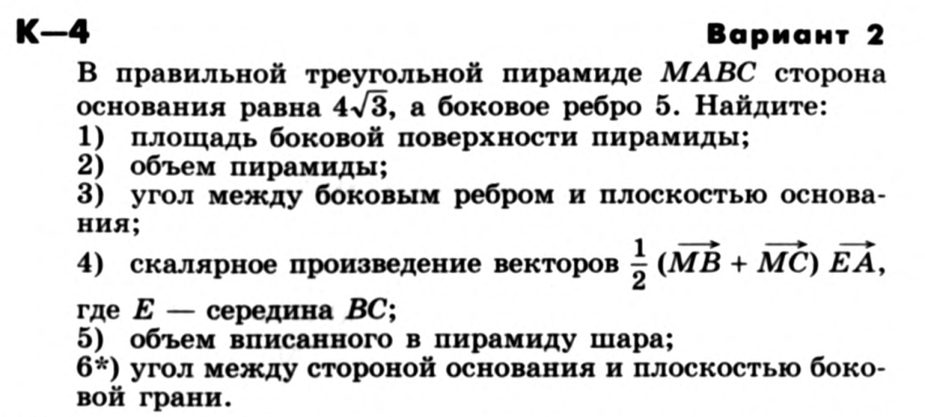
Дата проведения
План 29.04
Фактически
Дата проведения
План 08.10
Фактически
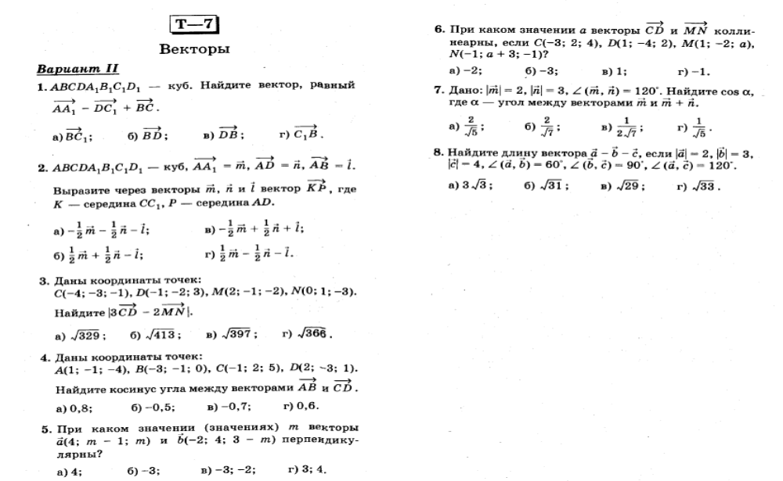

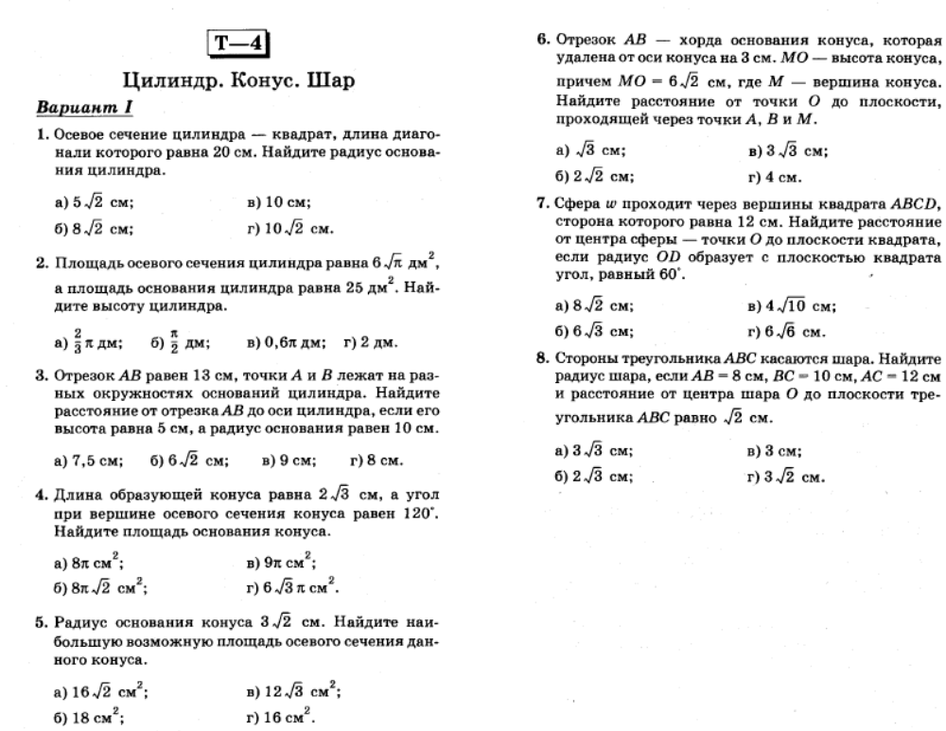
Дата проведения
План 21.11
Фактически
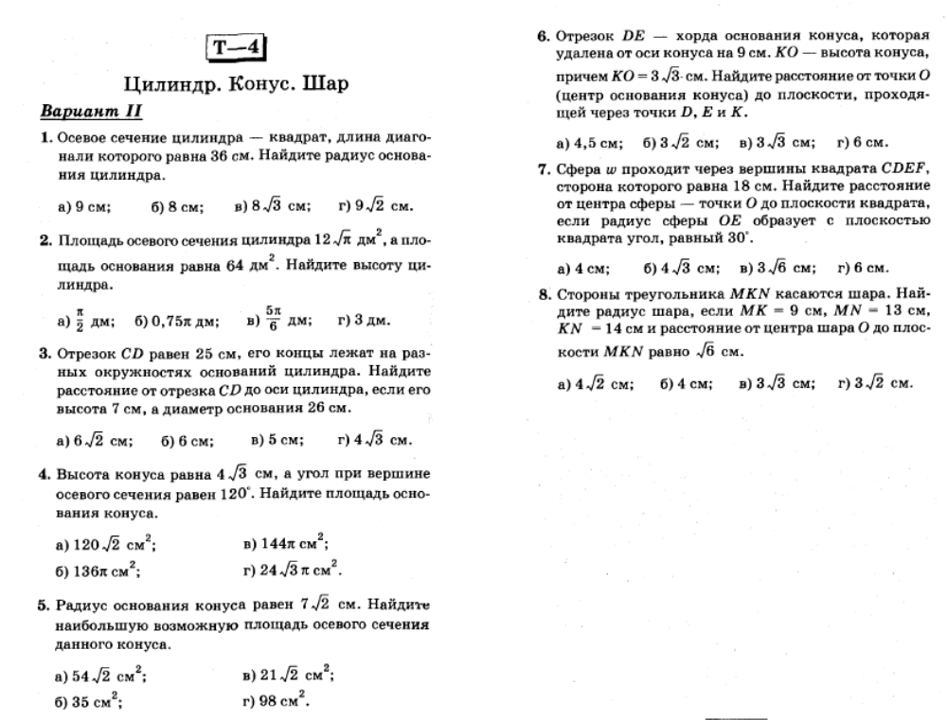

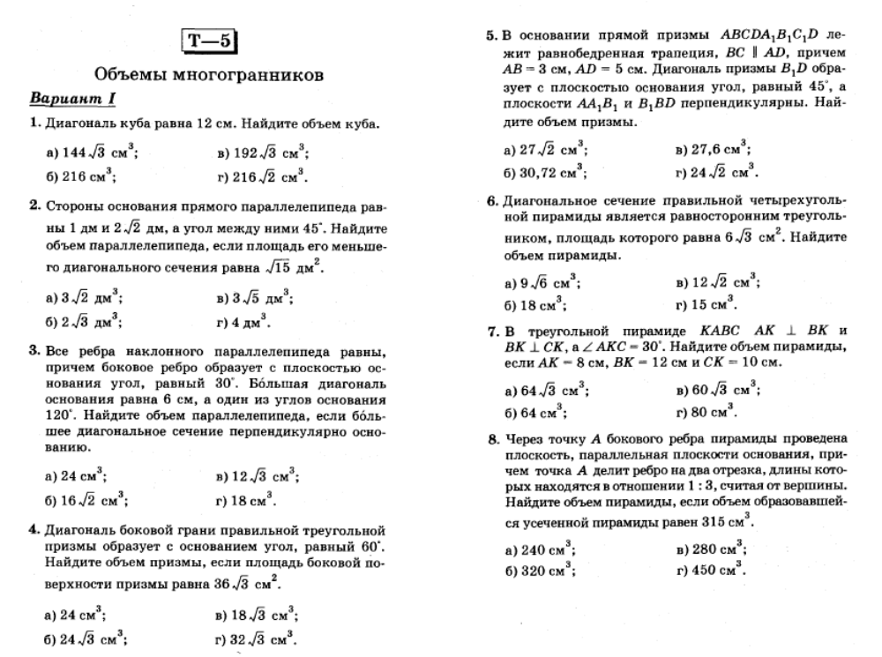
Дата проведения
План 20.02
Фактически
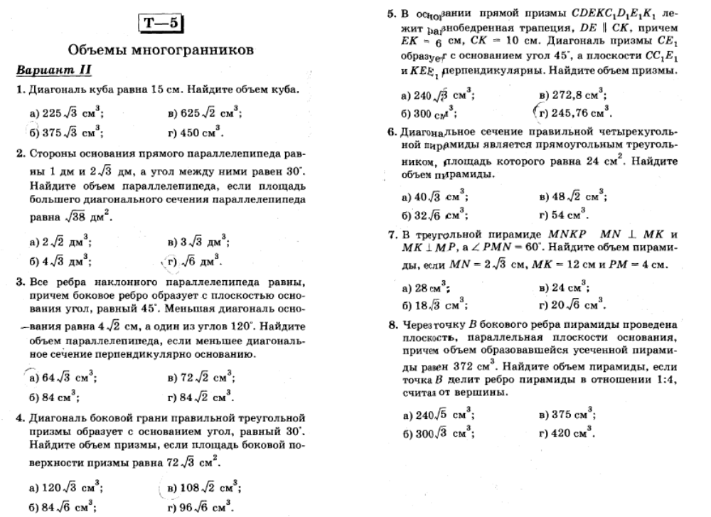

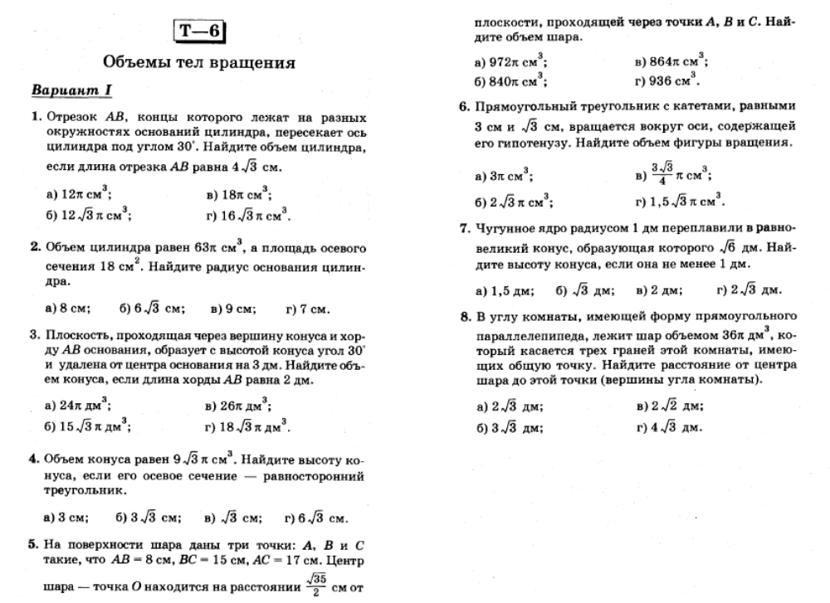
Дата проведения
План 20.03
Фактически
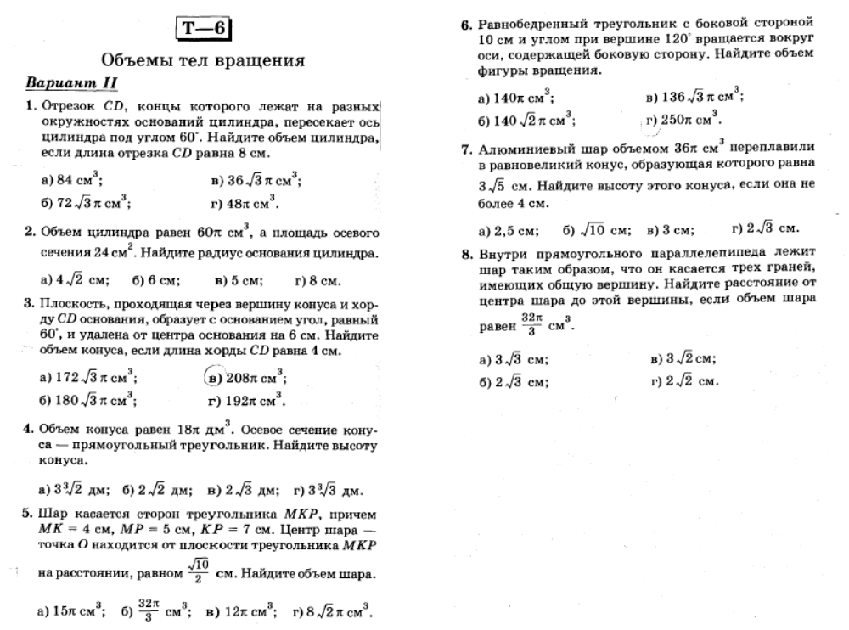

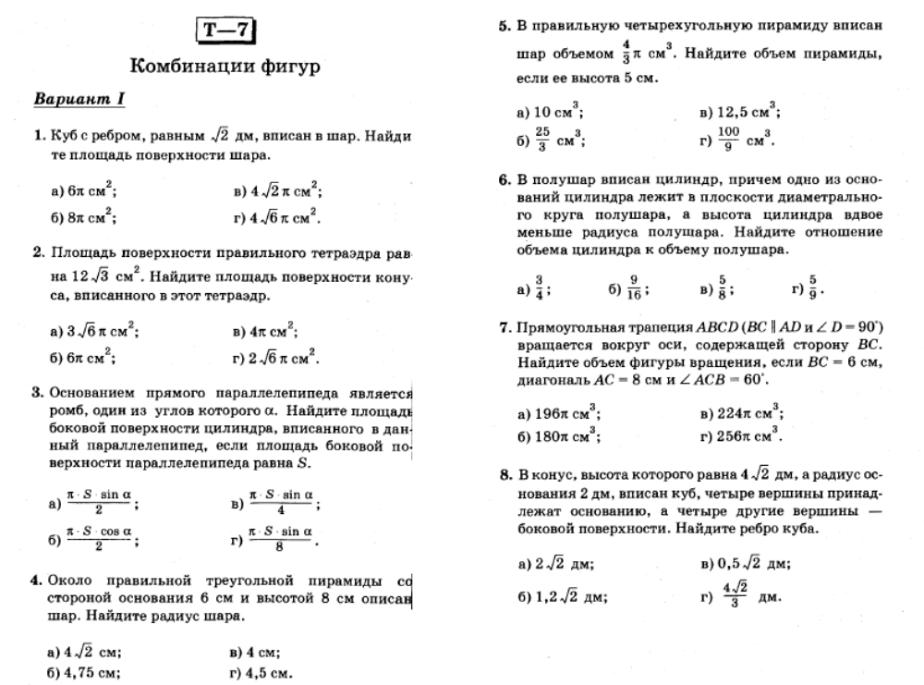
Т- 8
Дата проведения
План 10.04
Фактически
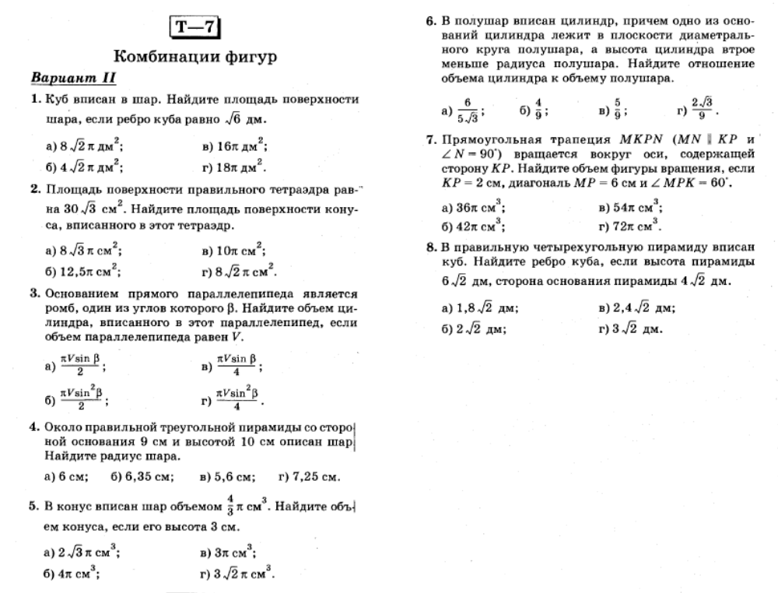
Т- 8

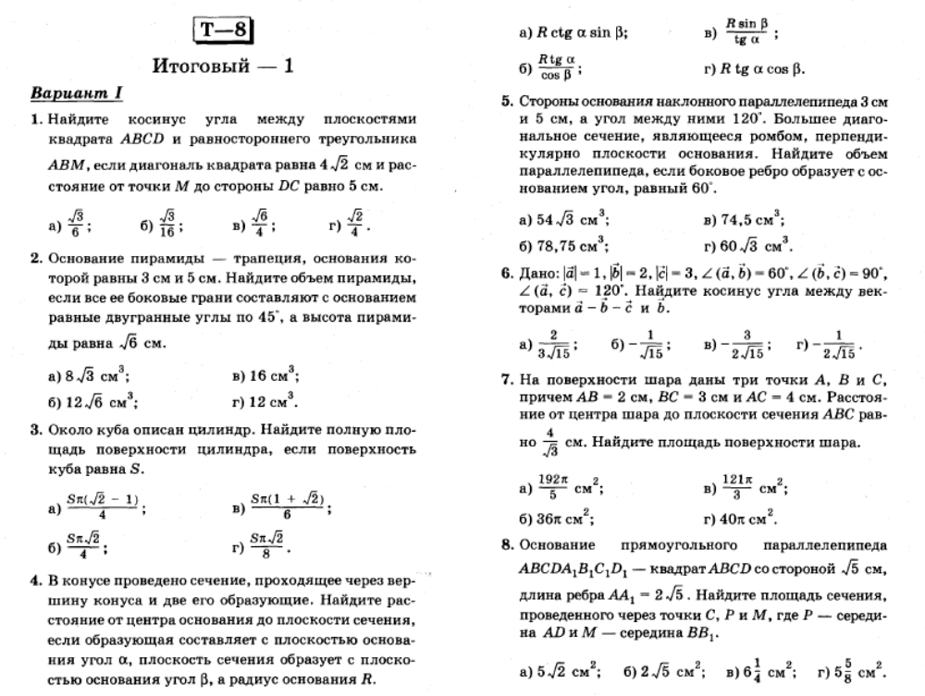
Т- 9
Дата проведения
План 15.05
Фактически
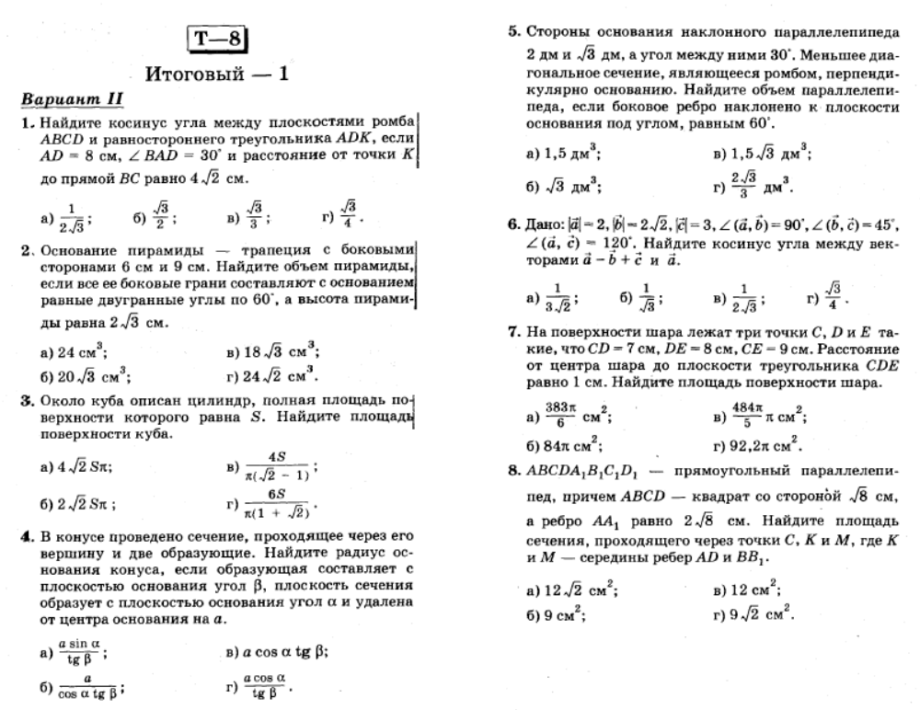
Т- 9

Итоговый тест по геометрии 10 класс
ГЕОМЕТРИЯ
1 вариант
1. Прямые a и b называются скрещивающимися, если…
а) они лежат в одной плоскости, и не имеют общих точек
b) они не лежат в одной плоскости
c) они лежат в одной плоскости
d) они имеют одну общую точку
2. Продолжите утверждение: «Через прямую и не лежащую на ней точку, »
а) проходит плоскость
b) проходит множество плоскостей
c) проходит плоскость, причем единственная
d) не проходит ни одна плоскость
3. Апофемой пирамиды называют…
а) высоту
b) сторону основания
c) боковое ребро
d) высоту боковой грани, проведенную из вершины
4. Уравнение сферы, с центром в точке А(1; -2; 3), радиуса R=2 имеет вид…
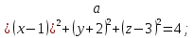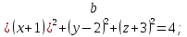
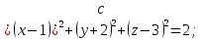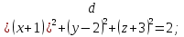

5. Объем шара, радиуса 4 см равен…
a) 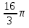; b); c) 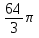; d) 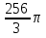.
6. Скалярное произведение векторов и равно________
7. Длина вектора равна_______
8. Площадь боковой поверхности прямоугольного параллелепипеда стороны основания которого2 и 4 см, боковое ребро 6см, равна____________
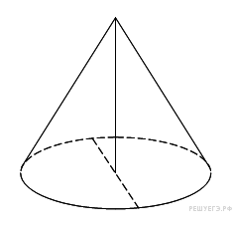
9. Площадь осевого сечения цилиндра, радиус основания которого 5 см, высота 6 см, равна…
a) 30 b) 60 c) 15 d)

10. Образующая конуса (рис. 1), диаметр основания которого 6 см, высота – 4 см, равна__________
рис. 1
11. Усеченным конусом называется тело, полученное вращением…
a) прямоугольного треугольника, вокруг одного из своих катетов;
b) прямоугольника, вокруг одной из его сторон;
c) прямоугольной трапеции, вокруг меньшей боковой стороны;
d) равнобедренной трапеции, вокруг боковой стороны.
12. Площадь боковой поверхности цилиндра равна 40π, а диаметр основания 10. Высота цилиндра равна_____________
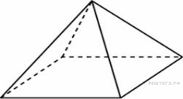
13. Стороны основания правильной четырехугольной пирамиды (рис. 2) равны 10, боковые ребра равны 13. Площадь поверхности этой пирамиды равна___________
рис.2
14. В прямоугольном параллелепипеде известно, что ( рис.3) Длина ребра АВ равна…
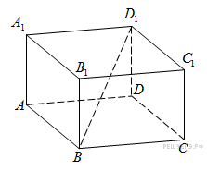
a) b) 8 c) 10 d) 3

15. На рисунке 3 изображен параллелепипед . Плоскости (АВС) и () пересекаются по прямой…
a) ВС; b) DC; c) AD; d) CC₁. рис. 3
16. Прямые АВ и (рис. 3) являются…
a) параллельными; b) скрещивающимися;
c) перпендикулярными; d) пересекающимися.
17. Даны векторы , тогда координаты вектора равны…
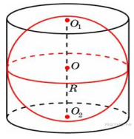
a) (-14;9); b) (-14;15); c) (14;-5); d)(2;-9).
18. Около шара описан цилиндр (рис.4), площадь поверхности которого равна 18. Площадь поверхности шара равна__________
рис.4

ГЕОМЕТРИЯ
2 вариант
1. Прямые a и b называются параллельными, если…
а) они лежат в одной плоскости, и не имеют общих точек
b) они не лежат в одной плоскости
c) они лежат в одной плоскости
d) они имеют одну общую точку
2. Продолжите утверждение: «Через любые три точки, не лежащие на одной прямой, … »
а) проходит плоскость
b) проходит множество плоскостей
c) проходит плоскость, причем единственная
d) проходит прямая, причем единственная
3. Диагональю призмы называют…
а) отрезок, соединяющий две смежные вершины;
b) отрезок, соединяющий две противоположные вершины основания;
c) отрезок, соединяющий две противоположные вершины;
d) Отрезок, соединяющий две соответствующие вершины.
4. Уравнение сферы, с центром в точке А(-1; 4; -5), радиуса R=3 имеет вид…
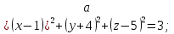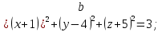
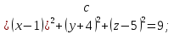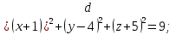
5. Площадь боковой поверхности конуса, радиус основания которого 6 см, высота – 8 см, равна
a) ; b); c) ; d) .
6. Скалярное произведение векторов и равно________
7. Длина вектора равна_______
8. Площадь полной поверхности прямоугольного параллелепипеда, стороны основания которого 8 и 6 см, боковое ребро 3 см, равна____________
9. Образующая усеченного конуса, радиусы оснований которого 1 см и 4 см, а высота – 4 см, равна___________
10. Площадь осевого сечения конуса (рис. 1), диаметр основания которого 8 см, образующая 5 см, равна…
a) 12 b) 20 c) 24 d)
рис.1
11. Цилиндром называется тело, полученное вращением…
a) прямоугольного треугольника, вокруг одного из своих катетов;
b) прямоугольника, вокруг одной из его сторон;
c) прямоугольной трапеции, вокруг меньшей боковой стороны;
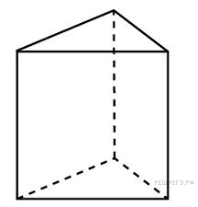
d) равнобедренной трапеции, вокруг боковой стороны.
12. Основанием прямой треугольной призмы служит прямоугольный треугольник с катетами 6 и 8, высота призмы равна 10. Площадь ее боковой поверхности равна__________ рис.2
13. Площадь боковой поверхности цилиндра равна 15π, а высота - 3. Диаметр основания цилиндра равен_____________
14. В прямоугольном параллелепипеде известно, что ( рис.3) Длина ребра АВ равна…
a) b) 6 c) 2 d) 6
15. На рисунке 3 изображен параллелепипед . Плоскости (АВB₁) и (AСD) пересекаются по прямой…
a) ВС; b) DC; c) AB; d) CC₁. рис. 3
16. Прямые АВ и DD₁ (рис. 3) являются…
a) параллельными; b) скрещивающимися;
c) перпендикулярными; d) пересекающимися.
17. Даны векторы , тогда координаты вектора равны…
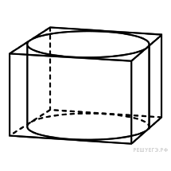
a) (-6;2); b) (-8;6); c) (-6;-5); d)(8;-6).
18. Прямоугольный параллелепипед описан около цилиндра, радиус основания которого равен 4. Объем параллелепипеда равен 16. Высота цилиндра равна...

ГЕОМЕТРИЯ
3 вариант
1. Прямые a и b называются пересекающимися, если…
а) они лежат в одной плоскости, и не имеют общих точек
b) они не лежат в одной плоскости
c) они лежат в одной плоскости
d) они имеют одну общую точку
2. Продолжите утверждение:«Через две пересекающиеся прямые … »
а) проходит множество плоскостей;
b) проходит плоскость;
c) проходит плоскость, причем единственная;
d) не проходит ни одна плоскость.
3. Высотой пирамиды называют…
а) перпендикуляр, проведенный из вершины на основание;
b) перпендикуляр, проведенный из вершины на сторону основания;
c) апофему боковой грани;
d) отрезок, соединяющий вершину пирамиды с вершиной основания.
4. Уравнение сферы, с центром в точке А(2; -3; 5), радиуса R= 4 имеет вид…
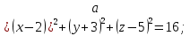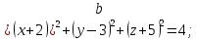
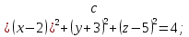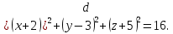

5. Объем шара, диаметр которого 10 см, равен
a) 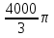; b)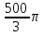; c) ; d) 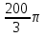.
6. Скалярное произведение векторов и равно________
7. Длина вектора равна_______
8. Площадь полной поверхности прямоугольного параллелепипеда, стороны основания которого 5см и 2 см, боковое ребро 4см, равна____________
9. Высота конуса (рис.1) , радиус основания которого 6 см, образующая – 10 см, равна___________

10. Площадь осевого сечения цилиндра, радиус основания которого 4 см, образующая - 5 см, равна… рис. 1
a) 10 b) 20 c) 40 d)
11. Конусом называется тело, полученное вращением…
a) прямоугольного треугольника, вокруг одного из своих катетов;
b) прямоугольника, вокруг одной из его сторон;
c) прямоугольной трапеции, вокруг меньшей боковой стороны;
d) равнобедренной трапеции, вокруг боковой стороны.
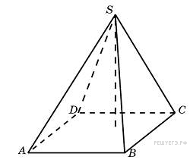
12. Основанием пирамиды является прямоугольник со сторонами 3 и 4. Ее объем равен 16. Высота этой призмы равна__________
рис.2
13. Площадь боковой поверхности цилиндра равна 56π, а высота - 7. Диаметр основания цилиндра равен_____________
14. В прямоугольном параллелепипеде известно, что AB (рис.3) Длина диагонали ВD₁ равна…
a) b) 8+ c) 9 d) 12

15. На рисунке 3 изображен параллелепипед рис. 3
. Плоскости (А₁ B₁C₁) и (C₁СD) пересекаются по прямой…
a) ВD₁; b) D₁C₁; c) A₁D₁; d) CC₁.
16. Прямые АВ и AD (рис. 3) являются…
a) параллельными; b) скрещивающимися;
c) перпендикулярными; d) пересекающимися.
17. Даны векторы , тогда координаты вектора равны…
a) (-6;2); b) (-7;14); c) (5;-18); d)(1;-12).
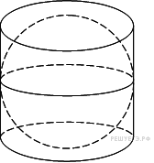
18. Цилиндр описан около шара. Объем шара равен 24π. Объем цилиндра равен…

Рис. 4

ГЕОМЕТРИЯ
4 вариант
1. Прямая a называются параллельной плоскости, если…
а) она не имеет с плоскостью общих точек;
b) они имеют одну общую точку;
c) она лежит в плоскости;
d) они имеют общие точки.
2. Продолжите утверждение: «Через точку, не лежащую на данной прямой, … »
а) не проходит ни одна плоскость
b) проходит множество плоскостей
c) проходит плоскость, причем единственная
d) проходит прямая, параллельная ей, причем единственная.
3 Пирамида называется правильной, если…
а) в ее основании лежит правильный многоугольник.
b) ее боковыми гранями являются правильные треугольники
c) все ее грани являются правильными n –угольниками
d) в ее основании лежит правильный n- угольник и высота проходит через центр основания
4. Уравнение сферы, с центром в точке А(2; -2; 5), радиуса R=4 имеет вид…
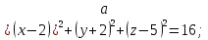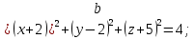
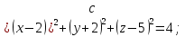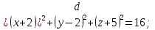
5. Объем шара, диаметр которого 5 см, равен_____________
a) 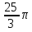; b); c) ; d) 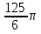.
6. Скалярное произведение векторов и равно________
7. Длина вектора равна_______
8. Площадь боковой поверхности прямоугольного параллелепипеда стороны основания которого 8 и 6 см, боковое ребро 4 см, равна____________

9. Высота конуса (рис. 1), диаметр основания которого 24 см, образующая – 13 см, равна___________

10. Площадь осевого сечения цилиндра, радиус рис.1
основания которого 6 см, высота 10 см, равна…
a) 60 b) 120 c) 30 d)

11. Шаром называется тело, полученное вращением…
a) квадрата, вокруг одной из своих диагоналей своих катетов;
b) окружности, вокруг своего диаметра;
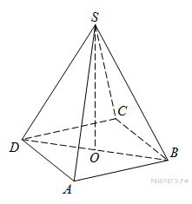
c) прямоугольного треугольника, вокруг гипотенузы;
d) полукруга, вокруг своего диаметра.
12. В правильной четырехугольной пирамиде SABCD точка O – центр основания, S– вершина, SO=15, BD=16. Боковое ребро SA равно______________

Решение.
В правильной пирамиде вершина проецируется в центр основания, следовательно является высотой пирамиды. тогда по теореме Пифагора

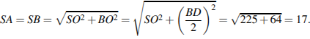
Ответ: 17.
Ответ: 17
13. Площадь боковой поверхности цилиндра равна 14π, а рис. 2
высота - 2. Диаметр основания цилиндра равен_____________
14. В прямоугольном параллелепипеде известно, что (рис.3) Длина диагонали ВD₁ равна…
a) b) 10+ c) 4 d) 12

15. На рисунке 3 изображен параллелепипед рис. 3
. Плоскости (А₁ D₁D) и (C₁СD) пересекаются по прямой…
a) A₁D₁; b) D₁C₁; c) DD₁; d) CC₁.
16. Прямые АА₁ и DС (рис. 3) являются…
a) параллельными; b) скрещивающимися;
c) перпендикулярными; d) пересекающимися.
17. Даны векторы , тогда координаты вектора равны…
a) (-6;5); b) (-2;4); c) (10; 2); d)(-10;-5).
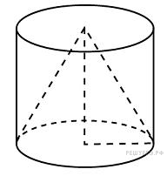
18. Цилиндр и конус имеют общие основание и высоту (рис. 4). Объем цилиндра равен 150. Объем конуса равен__________

Рис. 4

Ключ

1 вариант
2 вариант
3 вариант
4 вариант

Геометрия
1
b
a
d
a
2
c
c
c
d
3
d
c
a
d
4
a
d
a
a
5
d
b
b
d
6
-2
13
14
7
7
3
3
5
5
8
88
168
76
192
9
b
5
8
5
10
5
a
c
b
11
c
b
a
d
12
4
288
4
17
13
240
5
8
7
14
d
c
d
d
15
b
c
b
c
16
a
b
c
b
17
a
b
c
a
18
12
1
36
50

Итоговый тест по геометрии 11 класс

Итоговый тест по геометрии (11 класс).
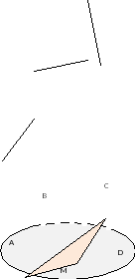
Вариант 1

- Четырехугольник ABCD и треугольник ADM не лежат в одной плоскости. По какой прямой пересекаются плоскости BCD и CDM?

a). AD
б). CD
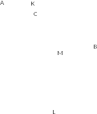
в). ВМ

- Какие ребра тетраэдра МАВС пересекает прямая KL?

а). АМ и АВ
б). АМ и МС
в). АМ, МС и СВ

- Как будут расположены прямые МВ и KL? (см. рис. 2)
а). KL || MB
б). KL MB
в). KL MB

- Какие из нижеописанных призм являются правильными?
а). призма, у которой основания – правильные многоугольники;
б). призма, у которой боковые грани – равные прямоугольники;
в). прямая призма, у которой в основании лежит правильный многоугольник;
с). среди данных описаний правильной призмы нет.
- В правильной четырехугольной пирамиде сторона основания см, высота пирамиды H=1 см. Найдите площадь диагонального сечения.
а). 2 см² в). см²
б). 4 см² г). см²

- Цилиндр катится по плоскости. Какая фигура получится при движении его оси?
а). цилиндр в). окружность
б). плоскость г). прямоугольник

- Какой геометрической фигурой является множество точек пространства, равноудаленных от данной точки?
а). окружность в). сфера
б). шар г). круг

- Ребро правильного тетраэдра равно 1 см. Найдите площадь боковой поверхности тетраэдра.
а). см² в). см²
б). см² г). 9 см²

- Высота цилиндра 3 см, радиус основания равен 2 см. Найдите наибольшую длину карандаша, который полностью поместился бы в этот цилиндр.
а). 3 см в). 5 см
б). см г). 4,5 см

- Верно ли утверждение: если прямая пересекает прямую , а прямая пересекает прямую , то прямые и - пересекающиеся прямые?
а). да
б). нет

- Одна из диагоналей ромба равна его стороне. Каковы внутренние углы этого ромба?
а). 45⁰ и 90⁰ в). 60⁰ и 120⁰
б). все по 90⁰ г). 45⁰ и 135⁰

- Столяр с помощью двух нитей проверяет, будет ли устойчиво стоять на полу изготовленный им стол, имеющий четыре ножки. Как нужно натянуть нити?

а). б). в).

г). так проверить нельзя

- Отрезок длиной 10 см образует с плоскостью угол 45⁰ . Один конец данного отрезка лежит в плоскости. На каком расстоянии от плоскости находится второй конец отрезка?
а). 10 см в). 7 см
б). 5 см г). см

- Поверхность шара равна 9 см² . Чему равен объем этого шара?
а). 4,5 см³ в). 108 см³
б). 36 см³ г). 108 см³

- Площадь боковой поверхности куба равна 36 см² . Чему равна диагональ этого куба?
а). см в). см
б). см г). см

- Прямоугольный треугольник с катетом, равным 5 см и прилежащим углом 60⁰ , вращается вокруг этого катета. Найдите площадь боковой поверхности полученной фигуры.
а). см² в). см²
б). см² г). см²

- В правильной четырехугольной призме диагональное сечение – квадрат со стороной см. Найдите площадь основания призмы.
а). 6 см² в). 4,5 см²
б). 18 см² г). 9 см²

- Высота конуса равна см, а угол при вершине осевого сечения равен 120⁰ . Найдите площадь основания конуса.
а). см² в). см²
б). см² г). см²

- Если ABCDA₁B₁C₁D₁ – куб, точка М – середина ребра А₁В₁ и точка N – середина ребра A₁D₁ , то верны ли высказывания: 1). AD₁C = 90⁰ 2). MN||BD
а). верно 1 в). верно 1 и 2
б). верно 2 г). верных нет

- CDEK – квадрат со стороной, равной 2 см, BD – перпендикуляр к плоскости квадрата. Найдите расстояние от точки В до плоскости квадрата, если BK = см.
а). см в). 8 см
б). 6 см г). 6 см

Итоговый тест по геометрии (11 класс).
Вариант 2
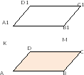
- АBCDA₁B₁C₁D₁ – параллелепипед. Какие из ребер этого параллелепипеда пересекает прямая МК?
а). АА₁
б). АА₁ и ВВ₁
в). ВВ₁ и СС₁
г). АА₁, ВВ₁ и СС₁

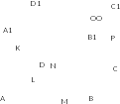
- АBCDA₁B₁C₁D₁ – четырехугольная призма. На чертеже прямые KL, MN, BD₁ и PO – параллельны. Какие из этих прямых параллельны на самом деле?
а). KL и MN
б). KL и BD₁
в). KL и OP
г). MN и BD₁
- Как будут расположены прямые BD₁ и OP? (см. рис.2)
а). BD₁ OP б). BD₁ OP в). BD₁ OP

- Какие из нижеописанных пирамид являются правильными:
а). пирамида, у которой все боковые ребра равны;
б). пирамида, у которой основание – правильный многоугольник, а высота проходит через его центр;
в). пирамида, у которой все боковые грани равны?

- В правильной треугольной призме сторона основания равна 24 см, а боковое ребро 10 см. Найдите периметр сечения, проходящего через сторону нижнего основания и противоположную вершину верхнего основания.
а). 68 см в). 76 см
б). 58 см г). 44 см
- Конус катится по плоскости так, что его вершина остается неподвижной. Какую фигуру описывает центр основания конуса?
а). окружность в). прямую
б). круг г). точку
- Какой геометрической фигурой является множество точек пространства, удаленных от данной точки на расстояние, не большее данного?
а). окружность в). сфера
б). круг г). шар

- Все высоты данного треугольника пересекаются в одной из его вершин. Какой это треугольник?
а). разносторонний в). равносторонний
б). Равнобедренный г). прямоугольный

- Осевое сечение цилиндра – квадрат, длина диагонали которого равна 20 см. Можно ли в этот цилиндр поместить шар с радиусом 7 см?
а). да б). нет

- Площадь диагонального сечения куба равна 8 см². Найдите площадь поверхности куба.
а). 36 см² в). 36 см²
б). 24 см² г). 48 см²

- Как должны быть расположены полозья лыж относительно друг друга, чтобы лыжник упал?
а). параллельно б). пересекаться в). скрещиваться

- Три мухи сидели на потолке. В 12 часов дня они разлетелись в разные стороны. Через какое время они окажутся в одной плоскости?
а). через 12 часов
б). пока снова не сядут на стену или потолок
в). в любое время будут в одной плоскости
г). в этот день в одной плоскости они уже не будут ни в какое время.

- В пирамиде SABC ребро SA перпендикулярно плоскости основания пирамиды. AB = AC = 4 см, SA = 3 см, А = 90⁰ . Найдите длины ребер SC, SB, BC.
а). 5; 5; 4,8 см в). 5; 5; 4 см
б). 7; 7; 8 см г). 7; 7; 8 см

- Объем конуса равен 9 см³ . Найдите высоту конуса, если его осевое сечение – равносторонний треугольник.
а). 3 см в). см
б). 3 см г). 6 см

- Все ребра правильной треугольной пирамиды равны 2 см. Найдите апофему.
а). 2 см в). см
б). 2 см г). см

- ABCD – квадрат, BM перпендикуляр к плоскости квадрата. Найдите длину отрезка DM, если АВ = см, ВМ = 5 см.
а). 6 см в). 6 см
б). 7 см г). 5 см

- АBCDA₁B₁C₁D₁ = куб и точка К – середина ребра АВ, точка М – середина ребра AD. Какие из высказываний будут верными:
1. AB₁C = 90⁰ ; 2. КМ В₁С.
а). верно 1 в). верно 1 и 2
б). верно 2 г). верных нет
- Прямоугольник со сторонами 6 дм и 4 дм вращается вокруг меньшей стороны. Найдите площадь поверхности тела вращения.
а). 80 дм² в). 32 дм²
б). 120 дм² г). 42 дм²

- В плоскости взяты произвольно точки А, В, С. Точка D взята произвольно вне этой плоскости. Может ли четырехугольник ABCD быть трапецией?
А). может б). нет не может
- В пространстве взята прямая и точка А вне этой прямой. Можно ли утверждать, что любая прямая, проведенная через точку А и пересекающая прямую , лежит с ней в одной плоскости?
а). да б). нет в). не всегда

Ответы (вариант 1)
1 - б; 6 – б; 11 – в; 16 – а;
2 – б; 7 – в; 12 – в; 17 – г;
3 – в; 8 – б; 13 – г; 18 – в;
4 – в; 9 – в; 14 – а; 19 – б;
5 – а; 10 – б; 15 – в; 20 – в

Ответы (вариант 2)
1 - б; 6 – а; 11 – в; 16 – б;
2 – в; 7 – г; 12 – в; 17 – г;
3 – в; 8 – г; 13 – в; 18 – б;
4 – б; 9 – а; 14 – б; 19 – б;
5 – в; 10 – г; 15 – в; 20 – а.

Приложение № 3
Система оценки по предмету

Критерии и нормы оценки знаний, умений и навыков обучающихся по геометрии.

1. Оценка письменных контрольных работ обучающихся по геометрии.
Ответ оценивается отметкой «5», если:
- работа выполнена полностью;
- в логических рассуждениях и обоснованиях решения нет пробелов и ошибок;
- в решении нет математических ошибок (возможна одна неточность, описка, которая не является следствием незнания или непонимания учебного материала).
Отметка «4» ставится в следующих случаях:
- работа выполнена полностью, но обоснования шагов решения недостаточны;
- допущены одна ошибка или есть два – три недочёта в выкладках, рисунках, чертежах.
Отметка «3» ставится, если:
- допущено более одной ошибки или более двух – трех недочетов в выкладках, чертежах, но обучающийся обладает обязательными умениями по проверяемой теме.
Отметка «2» ставится, если:
- допущены существенные ошибки, показавшие, что обучающийся не обладает обязательными умениями по данной теме в полной мере.
Учитель может повысить отметку за оригинальный ответ на вопрос или оригинальное решение задачи, которые свидетельствуют о высоком математическом развитии обучающегося; за решение более сложной задачи или ответ на более сложный вопрос, предложенные обучающемуся дополнительно после выполнения им каких-либо других заданий.

2. Оценка устных ответов обучающихся по геометрии.
Ответ оценивается отметкой «5», если ученик:
- полно раскрыл содержание материала в объеме, предусмотренном программой и учебником;
- изложил материал грамотным языком, точно используя математическую терминологию и символику, в определенной логической последовательности;
- правильно выполнил рисунки, чертежи, сопутствующие ответу;
- показал умение иллюстрировать теорию конкретными примерами, применять ее в новой ситуации при выполнении практического задания;
- продемонстрировал знание теории ранее изученных сопутствующих тем, сформированность и устойчивость используемых при ответе умений и навыков;
- отвечал самостоятельно, без наводящих вопросов учителя;
- возможны одна – две неточности при освещение второстепенных вопросов или в выкладках, которые ученик легко исправил после замечания учителя.
Ответ оценивается отметкой «4», если удовлетворяет в основном требованиям на оценку «5», но при этом имеет один из недостатков:
- в изложении допущены небольшие пробелы, не исказившее математическое содержание ответа;
- допущены один – два недочета при освещении основного содержания ответа, исправленные после замечания учителя;
- допущены ошибка или более двух недочетов при освещении второстепенных вопросов или в выкладках, легко исправленные после замечания учителя.
Отметка «3» ставится в следующих случаях:
- неполно раскрыто содержание материала (содержание изложено фрагментарно, не всегда последовательно), но показано общее понимание вопроса и продемонстрированы умения, достаточные для усвоения программного материала;
- имелись затруднения или допущены ошибки в определении математической терминологии, чертежах, выкладках, исправленные после нескольких наводящих вопросов учителя;
- ученик не справился с применением теории в новой ситуации при выполнении практического задания, но выполнил задания обязательного уровня сложности по данной теме;
- при достаточном знании теоретического материала выявлена недостаточная сформированность основных умений и навыков.
Отметка «2» ставится в следующих случаях:
- не раскрыто основное содержание учебного материала;
- обнаружено незнание учеником большей или наиболее важной части учебного материала;
- допущены ошибки в определении понятий, при использовании математической терминологии, в рисунках, чертежах, в выкладках, которые не исправлены после нескольких наводящих вопросов учителя.

